# [libgeotiff](http://blog.csdn.net/zxxSsdsd/article/details/9699465)的编译

**0）软件下载**

**推荐使用作者百度网盘下载， download link.**

**或者：**

 libtiff下载：[Original LINK](http://dl.maptools.org/dl/libtiff/)

 libgeotiff： [Original LINK](http://translate.google.com.hk/translate?hl=zh-CN&sl=en&u=http://geotiff.osgeo.org/&ei=zXFJTMGnMIW6vQO5ldm-Dg&sa=X&oi=translate&ct=result&resnum=1&ved=0CBoQ7gEwAA&prev=/search%3Fq%3DLibGeoTiff%26hl%3Dzh-CN%26newwindow%3D1%26safe%3Dstrict)

**1) 编译 libtiff**

把 tiff-3.8.2.tar.gz 解压，然后在 以VS命令行的方式运行。

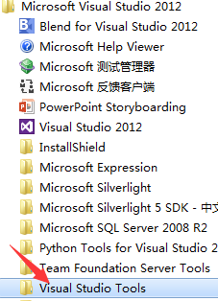 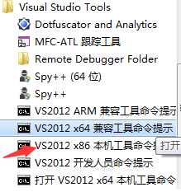



注意：

如果报错，则这是由于没有 libjpeg 库，然后删掉 .../libtiff/ 下的所有 .obj 文件。 然后再编译，这次就可以成功了。

**2) 编译 Libgeotiff**

**将Libtiff编译好的文件夹libtiff，拷贝到libgeotiff的根目录下的libtiff中，如下图所示。**

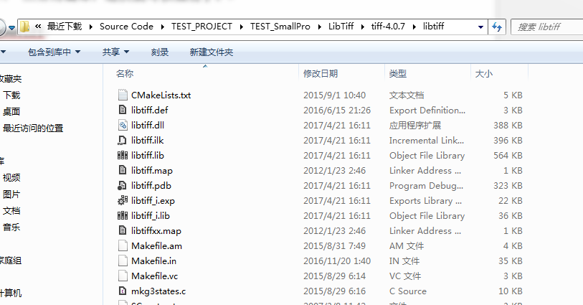

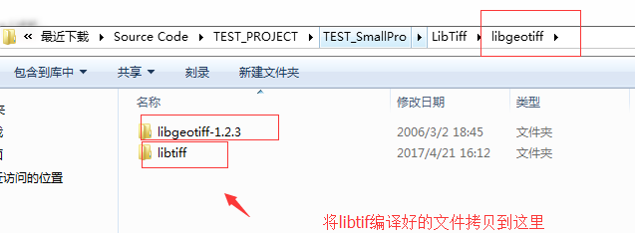

最终目录形式入下所示：

libgeotiff\libgeotiff-1.2.3

libgeotiff\libtiff\libtiff

注意目录结构一定要为上述结构，否则无法编译。

在命令提示符下，用“cd”命令定位到…/libgeotiff\libgeotiff-1.2.3 ，输入以下命令：nmake /f makefile.vc



4.安装

在命令提示符下，用“cd”命令定位到…/libgeotiff\libgeotiff-1.2.3，依次输入以下命令：

nmake /f makefile.vc install

nmake /f makefile.vc devinstall

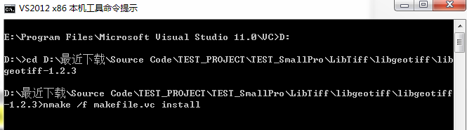

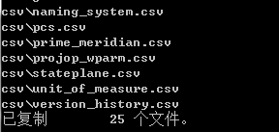

完成之后，在C:/就会生成usr目录，里面的文件就是你想要的。

